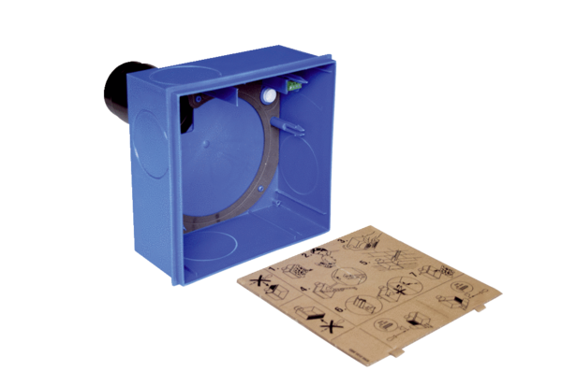Podžbukno kućište ER-UP/GHJedinica za pakiranje: 1 komAsortiman:
Broj artikla: 0084.0370Proizvođač: MAICO

